Семейный спортивный праздник «Папа, мама, я – спортивная семья!» для подготовительных групп.
Автор: Суслопарова Мария Анатольевна инструктор по физкультуре Филиал МДОУ «Увинский Детский сад №6» п. Ува Удмуртская Республика
Описание. Инструктором по физической культуре представлен сценарий спортивного праздника для подготовительных дошкольников и их родителей, в ходе которого используются разнообразные игры, семейные эстафеты, направленные на развитие психофизических качеств.
Цель: укрепление здоровья детей и их родителей.
Задачи:
- формировать интерес к занятиям физкультурой и спортом;
- развивать психофизические качества;
- воспитывать любовь к своей семье, дружеские чувства, командный дух и взаимопомощь.
Оборудование: по 4 обруча, 8 конусов, 2 резиновых мяча, 2 тунеля, 16 массажных коврика, мел, рулетка, свисток, эстафетная палочка.

Ход мероприятия
Зрители рассаживаются в спортивном зале.
Ведущий. Добрый день! Мы очень рады видеть вас в стенах нашего детского сада. Уже стало хорошей традицией – каждый год проводить семейный спортивный праздник «Папа, мама, я – спортивная семья!». На нем каждая семья демонстрирует силу, ловкость, смекалку, быстроту, а самое главное – сплочённость.
Встречаем участников нашего праздника.
Под музыку выходят семейные команды (мама, папа, ребенок), строятся в шеренгу, представляются, произносят название и девиз.
Оценивать выступления команд будет жюри.
Ведущий представляет членов жюри.
Перед началом соревнований хочется пожелать каждой команде быть сегодня самой смелой, самой первой.
Инструктор по физкультуре. Но перед началом соревнований нужно провести разминку.
Участники выполняют танцевальные движения или комплекс ОРУ под музыку.

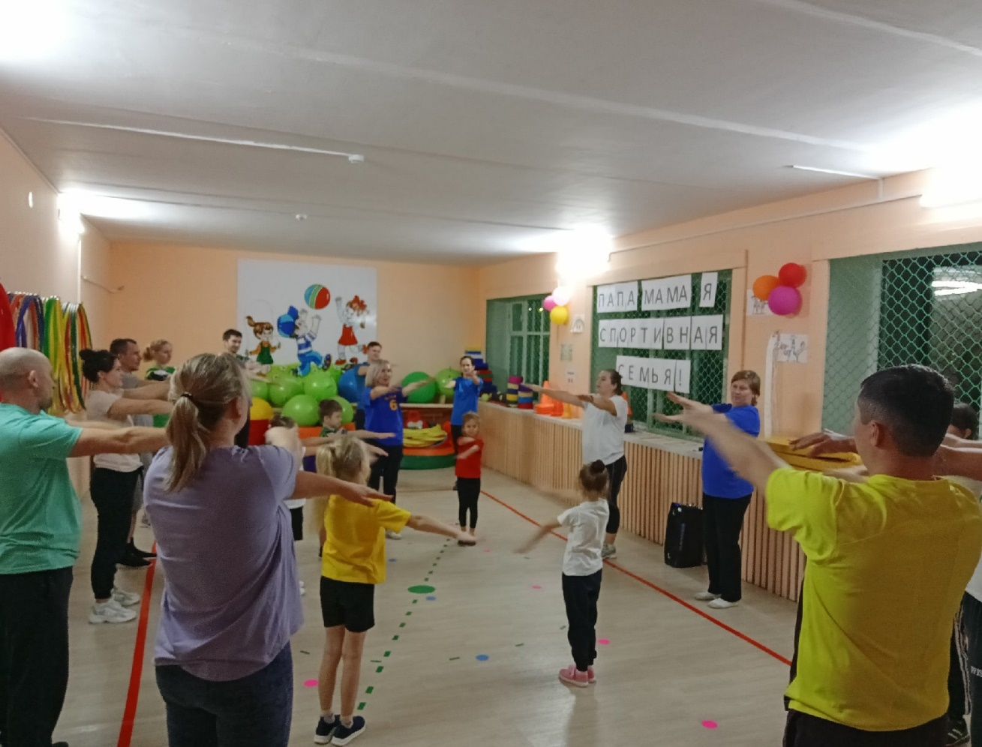

Ведущий. Итак, мы переходим к соревнованиям! Первый конкурс очень важен для спортсменов, так как можно увидеть слабые и сильные стороны соперника!
Участники выполняют эстафеты, инструктор следит за правильностью выполнения заданий, помогает в случае необходимости.

1.Эстафета «Семейная эстафета»
Команды выстраиваются по порядку: первый-ребенок бежит от конуса до конуса с эстафетной палкой, передает маме, а мама папе. От начала до все идет по времени.
Побеждает команда, быстрее выполнившая задание.
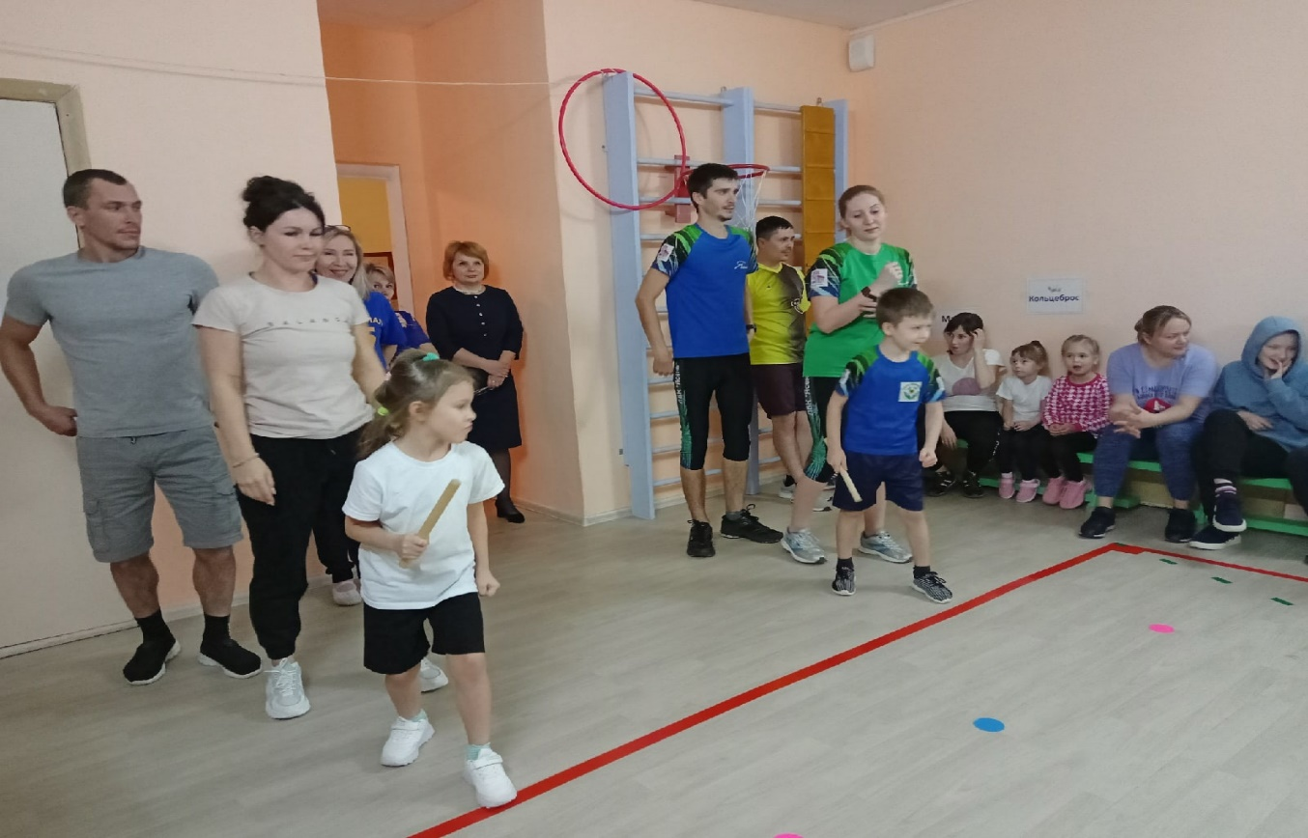
2.Эстафета «Смешанная»
Ребёнок начинает эстафету. Катит мяч между конусами руками ( можно одной, можно двумя)- обратно возвращается бегом без задания. Передаёт маме эстафету. Она обводит между кеглями баскетбольный мяч (ведение мяча) и передает папе.. Папа обводит конусы ногой как футболе- обратно без задания.
Побеждает команда, быстрее справившая задание.
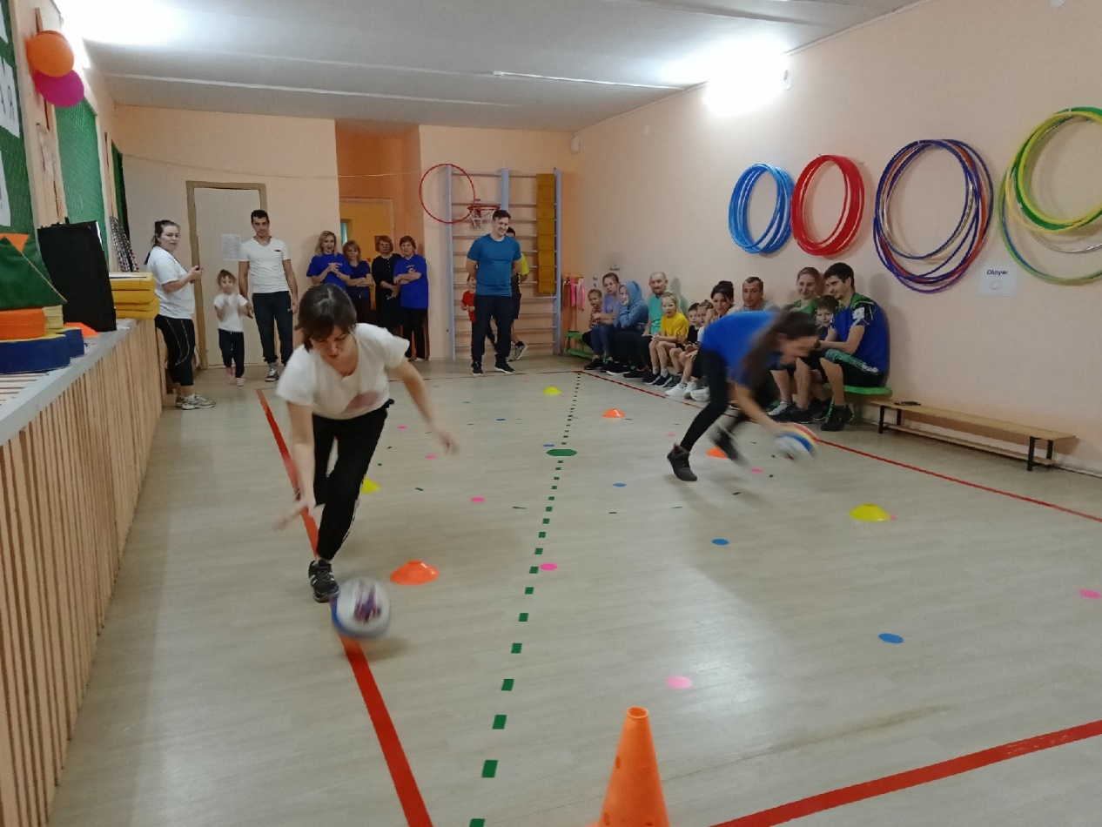
3.Эстафета «Тройной прыжок»
Участники по очереди прыгают.
Побеждает команда, участники которой прыгнут дальше. Подсчитывается общий результат.
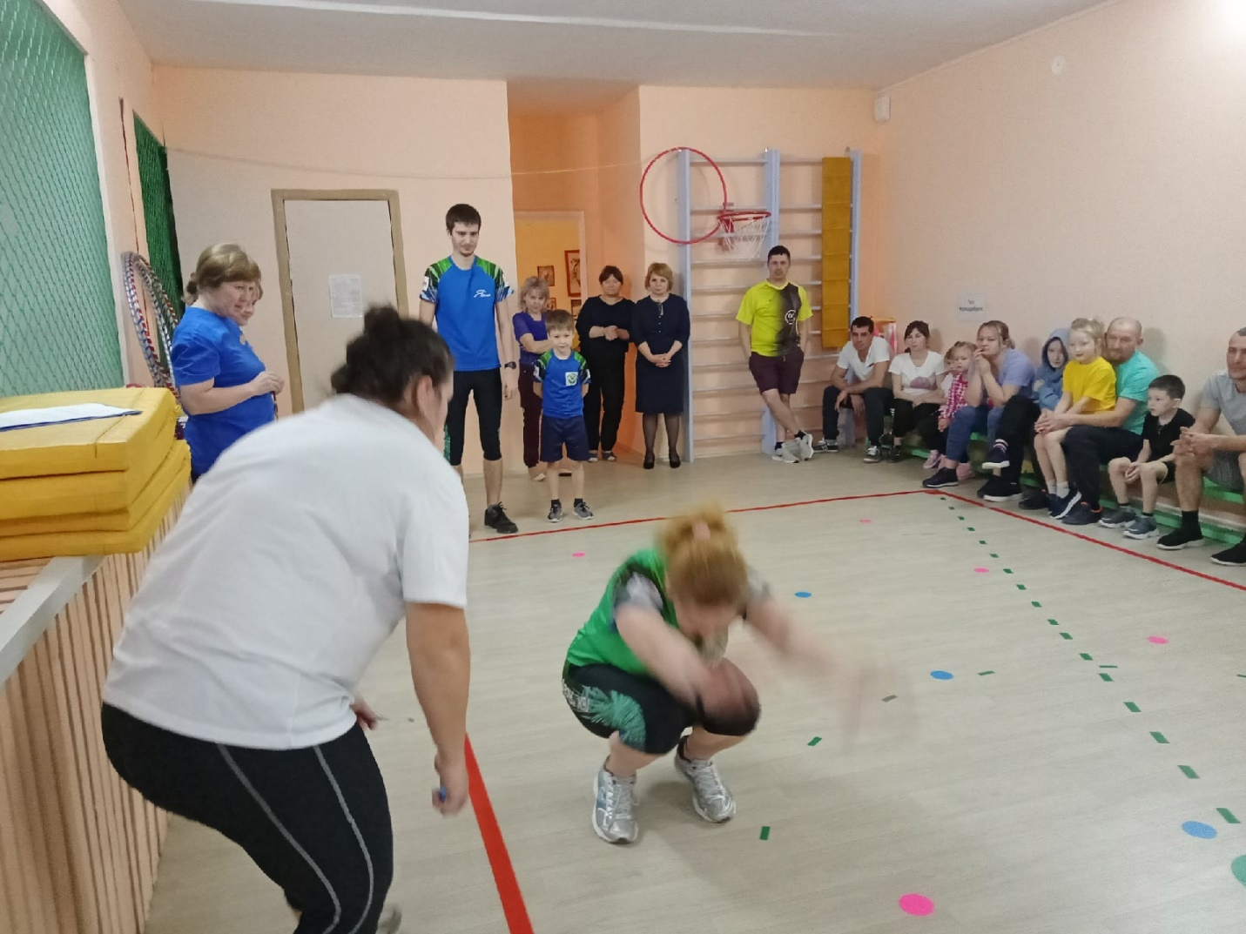

4.Эстафета «Комбинированная эстафета»
Первый бежит ребенок через кочки- потом ныряет в туннель, перебрасывает два обруча и в конце ставит мягкий модуль в центр обруча. Обратно возвращается передает маме передачу и она выполняет то же самое, мама передает папе и выполняет тоже самое. Время засекают по последнему.

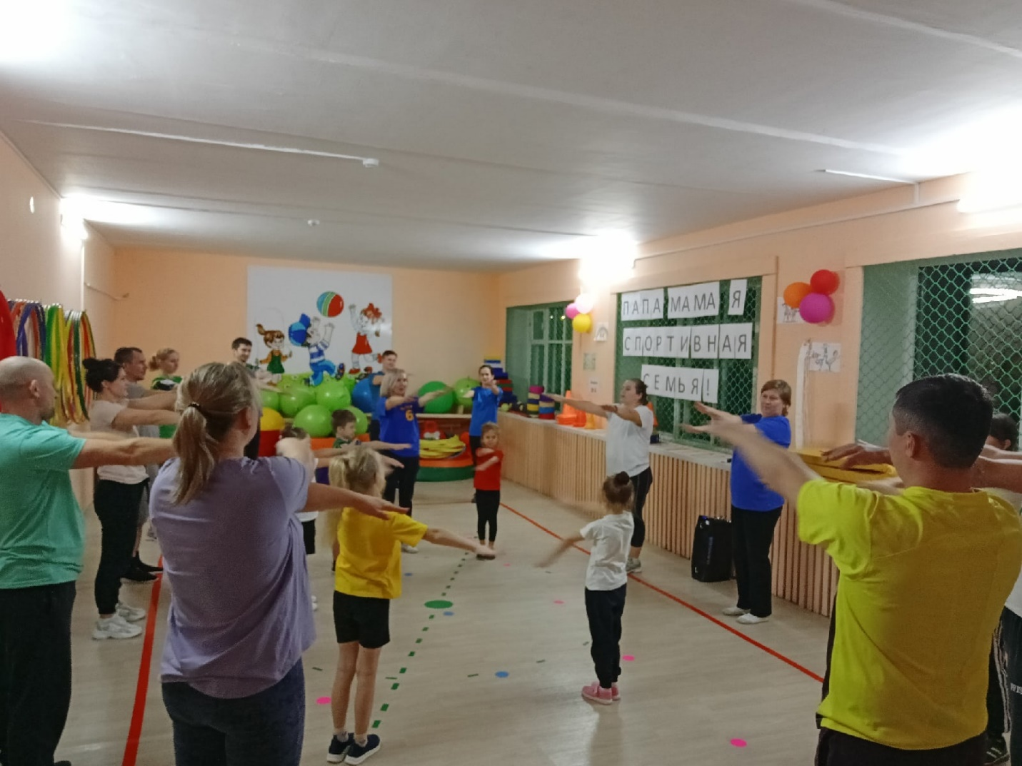

Ведущий. Вот и закончились наши соревнования. Пока жюри подводит результаты, давайте потанцуем. Участники и зрители танцуют.
Кто же победил? Победили все, потому что каждая семья - команда! Сегодня все достойные похвалы. Каждая команда проявила сплочённость и волю к победе. Но в любых соревнованиях есть победители.
Жюри объявляют результаты, награждает команду-победителя.
